О совещаниях с организаторами выборов
В целях выполнения организационно-технических мероприятий по подготовке и проведению выборов депутатов Белгородской областной Думы шестого созыва, 16 июня избирательная комиссия провела очередное совещание с председателями и секретарями участковых избирательных комиссий. Организаторы выборов были ознакомлены с решением Белгородской областной Думы о назначении выборов депутатов областной Думы на 13 сентября, с календарным планом по подготовке и проведению выборов депутатов Белгородской областной Думы шестого созыва. Председатель избирательной комиссии района Н.И. Хихлушка ответил на вопросы, касающиеся организационного характера. После совещания председатели и секретари участковых комиссий получили информационные материалы для размещения на стендах в участковых избирательных комиссиях.
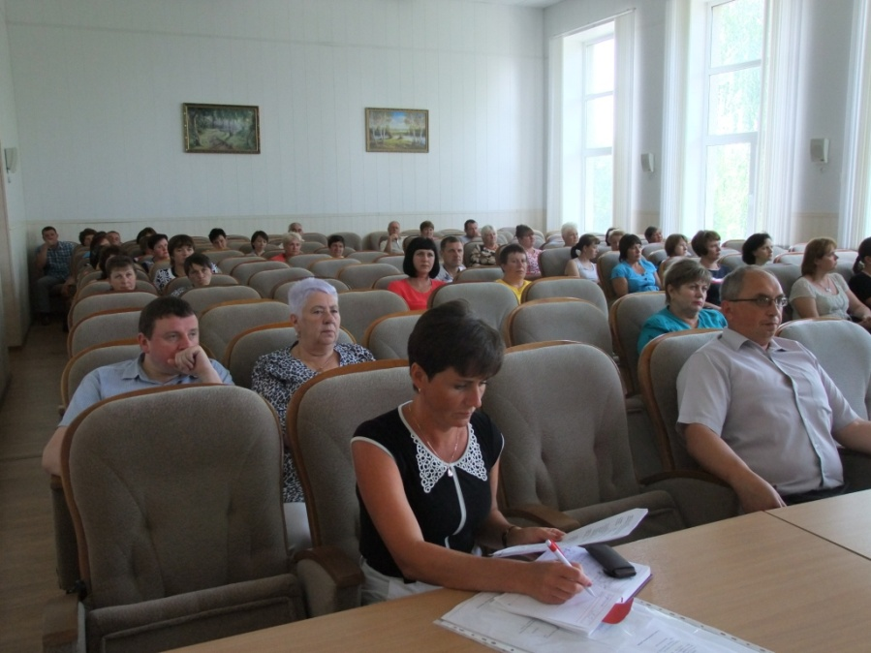
22 июня 2015 года в малом зале администрации района проведено рабочее совещание с главами администраций городских и сельских поселений и их заместителями по вопросам подготовки и проведения выборов депутатов Белгородской областной Думы шестого созыва. На выполнении организационно-технических мероприятий по подготовке и проведению выборов подробно остановилась Цыганкова С.В. – заместитель главы администрации района, руководитель аппарата главы администрации района.
Председатель избирательной комиссии района Н.И. Хихлушка, обозначил главные задачи избирательных комиссий района в период подготовки и проведения выборов депутатов Белгородской областной Думы шестого созыва.
Участниками совещания изучили требования избирательного законодательства по выделению органами местного самоуправления специальных мест для размещения печатных агитационных материалов на территориях избирательных участков. Рассмотрели порядок предоставления помещений, находящихся в государственной или муниципальной собственности, для проведения агитационных публичных мероприятий зарегистрированными кандидатами, избирательными объединениями, зарегистрировавших списки кандидатов в депутаты Белгородской областной Думы шестого созыва, их доверенными лицами.
По окончании совещания участники получили информационный материал для использования в работе.

